10 thủ thuật bán hàng khiến bạn mua nhiều thứ không cần

Xe đẩy siêu thị càng ồn, bạn càng đi chậm lại để tránh, từ đó dành nhiều thời gian ở cửa hàng hơn nên mua nhiều hơn.
Khi đi mua sắm hay đến các quán ăn, nhà hàng, chúng ta thường có sẵn dự định về những gì mình định mua. Tuy nhiên, cuối cùng chúng ta lại chi tiền cho những thứ mà chúng ta không cần lúc đầu. Thực ra, chúng ta đã mắc mưu của nhà sản xuất và người bán hàng. Dưới đây là một số thủ thuật của họ đã bị Bright Side lật tẩy.
1. Cung cấp sản phẩm đang được ưa chuộng
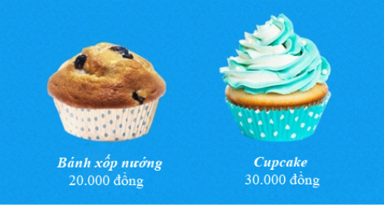
Những món hàng đơn giản nhất đôi khi trở thành sang trọng sau khi đổi tên. Chẳng ai sẵn sàng chụp ảnh một chiếc bánh bình thường và đăng lên mạng xã hội. Nhưng khi nhà sản xuất thay đổi một chút công thức, trang trí bánh trông đẹp hơn, sẽ có rất nhiều người muốn sở hữu chiếc bánh đó.
2. Thực đơn đánh đúng tâm lý
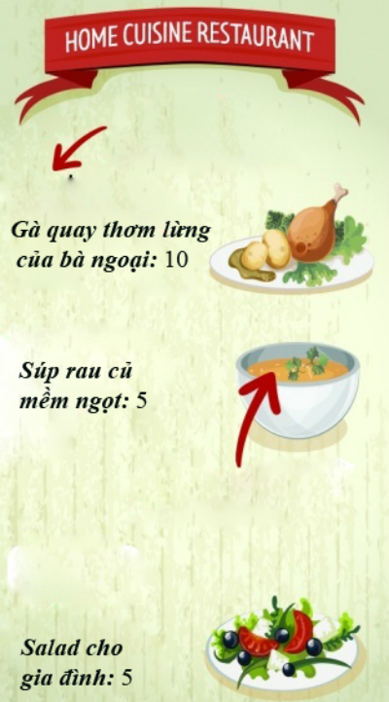
- Sử dụng hình ảnh gia đình như Súp của bà, Cơm của mẹ... vì gia đình luôn gợi lên những kí ức đẹp.
- Miêu tả món ăn chi tiết và hấp dẫn khiến chúng ta tò mò và thèm muốn. Liệu bạn có thể ngồi yên khi đọc dòng chữ: Bánh mì tươi, nóng hổi với vỏ giòn rụm?
- Luôn đặt những món ăn ngon nhất và đắt nhất của nhà hàng ở những vị trí dễ nhìn thấy nhất trên menu.
- Thủ thuật giá: Mọi người thường ngần ngại khi nhìn số tiền lớn, các nhà hàng biết rõ điều ấy, vì thế họ thường không nói rõ đơn vị tiền tệ, hoặc không cộng thuế VAT vào giá của món ăn.
3. Đặt hai sản phẩm tương tự nhưng khác giá
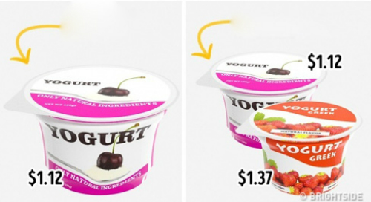
Nếu khách hàng thấy một món hàng quá đắt và không muốn mua, người bán hàng sẽ sử dụng thủ thuật này: thêm một sản phẩm tương tự với mức giá cao hơn để khách so sánh. Nhờ thế doanh số của sản phẩm ban đầu sẽ tăng lên đáng kể.
4. Tạo huyền thoại cho sản phẩm
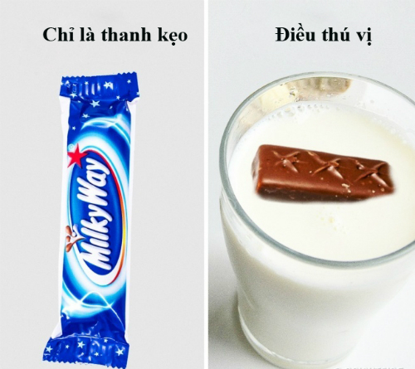
Ví dụ Milky Way đã tạo một clip trên truyền hình những năm 1990 với hình ảnh một thanh kẹo nổi trên một ly đầy sữa. Sau đó hình ảnh này đã trở thành đặc điểm của sản phẩm này.
5. Tận dụng tính lười của khách hàng
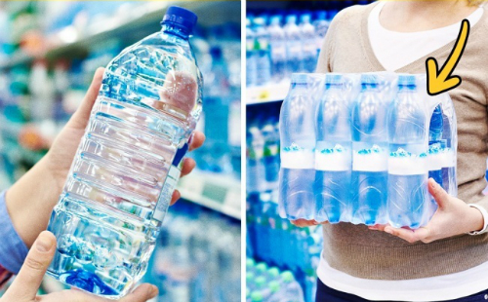
Chúng ta thường quá lười nên không muốn mở bao bì để lấy một hộp nhỏ bên trong một gói to, tặc lưỡi lấy cả về dùng dần. Vì thế, các món hàng thường được đóng theo lốc, gói.
6. Hiểu rõ tâm lý người đi mua hàng
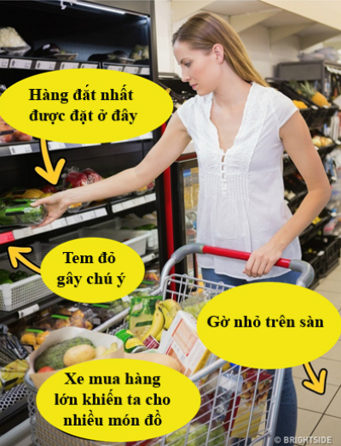
Xe mua hàng lớn khiến ta dễ dàng cho vào đó nhiều món đồ mà mình không thực sự cần.
Nhiều cửa hàng sắp xếp để khách hàng đi ngược chiều kim đồng hồ, chúng ta luôn rẽ trái và thường xuyên nhìn vào phía bên phải - nơi các nhà bán lẻ đặt hàng sắp hết hạn hoặc đắt tiền nhất.
Gờ nhỏ trên sàn: Xe đẩy càng gây ra nhiều tiếng ồn, chúng ta càng đi chậm lại để tránh, từ đó dành nhiều thời gian ở cửa hàng hơn nên mua nhiều hơn.
7. Bán nhiều gấp đôi mà không tốn sức
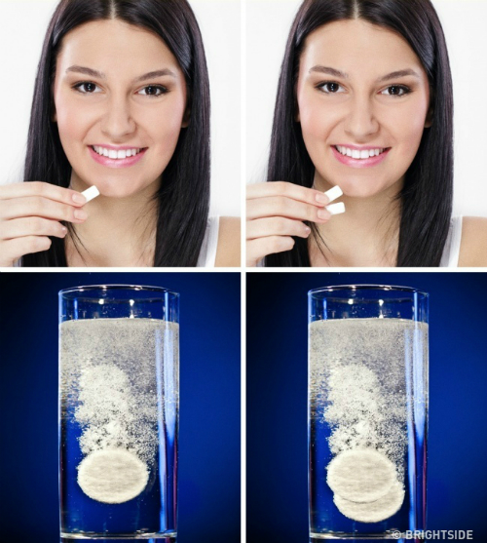
Bạn đã bao giờ tự hỏi tại sao mọi người trong quảng cáo kẹo cao su luôn lấy hai mẩu kẹo mỗi lần? Đó là để bạn nghĩ rằng ăn hai viên sẽ đúng hơn, từ đó giúp hàng bán được nhiều hơn. Tương tự, trong các quảng cáo thuốc, vitamin, kem đánh răng, dầu gội... sản phẩm luôn được sử dụng nhiều hơn cần thiết.
8. Thêm những yếu tố không giá trị vào sản phẩm
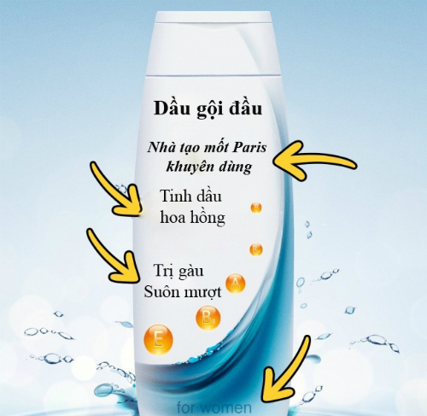
Các nhà sản xuất luôn cố gắng thêm một số nội dung vào sản phẩm. Ví dụ, thông báo dầu gội đầu có tinh chất hoa đặc biệt (dù tỉ lệ chỉ là 1:10.000) và cũng lờ đi tác dụng thực sự của tinh dầu này với tóc. Hay mượn lời khuyên của các chuyên gia tạo mẫu tóc.
9. Sản phẩm cho nữ đắt hơn nam
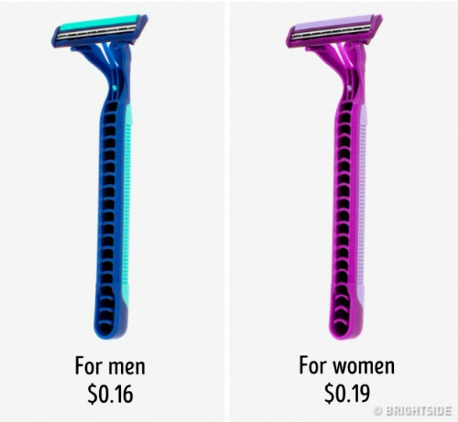
Hàng hoá (đặc biệt hóa mỹ phẩm, dụng cụ làm đẹp) dành cho phụ nữ hoặc bé gái đắt hơn 7% so với sản phẩm tương tự cho nam giới và bé trai, dù sự khác biệt duy nhất là màu sắc. Hiện tượng này được đặt biệt danh là "thuế hồng" do phụ nữ là khách hàng tiềm năng hơn.
10. Buộc người tiêu dùng phải đổi sản phẩm
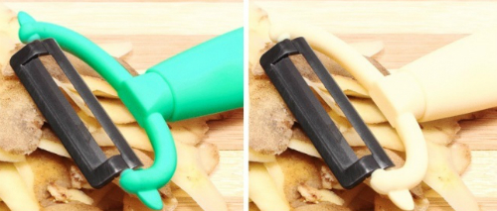
Năm 1957, Henckels sản xuất một lô dao gọt khoai tây quá tốt đến nỗi người ta chỉ cần mua một cái là đủ dùng cả đời. Vì thế, sản phẩm chỉ bán được số lượng khiêm tốn. Sau đó, họ đã làm cán cầm nhiều màu sắc, người tiêu dùng bắt đầu bỏ những cái gọt khoai tây cũ trông không đẹp mắt để mua loại mới. Doanh thu của hãng lại tăng.
Có thể bạn cũng từng mua nhiều loại dụng cụ có chức năng y như nhau, chỉ khác một chút về hình thức.

